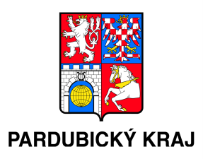

Regionální rozvojová agentura Pardubického kraje ve spolupráci s Pardubickým krajem si Vás dovoluje pozvat na:
„Informační den projektu INNOGROW“

Místo konání: Krajský úřad Pardubického kraje
Evropský dům
nám. Republiky 12, Pardubice
Termín a čas: 12. března 2019, 12:45 – 16:30

Program:

12:45 – 13:00 Prezence účastníků
13:00 – 13:10 Zahájení setkání, úvodní slovo Ing. Václava Kroutila, člena Rady Pardubického kraje zodpovědného za životní prostředí, zemědělství a venkov.
13:10 – 13:40 Představení projektu INNOGROW a výstupů aktivit projektu
(Mgr. Klára Štefančová RRA PK)
13:40 – 14:10 Představení Centra na podporu zemědělců (Ing. Monika Illichová RRA PK)
14:10 – 14:40 Ochrana půdy v zemědělství
Ing. Alžběta Randusová, Institut Cirkulární Ekonomiky, z. ú.
14:40 – 15:00 Přestávka
15:00 – 16:00 Chytré technologie v českém zemědělství: příležitost pro efektivní využívání zdrojů
Ing. Tomáš Trávníček, Institut Cirkulární Ekonomiky, z. ú.
16:00 – 16:30 Diskuze
16:30 Ukončení semináře

Záštitu nad akcí převzal Ing. Václav Kroutil, člen Rady Pardubického kraje zodpovědný za životní prostředí, zemědělství a venkov.

Vaši účast prosím potvrďte telefonicky anebo e-mailem: petra.smuts@rrapk.cz; tel.: 773 126 628
Drobné občerstvení zajištěno. klara.stefancova@rrapk.cz; tel.: 775 964 573

Kapacita omezena na 50 účastníků.

